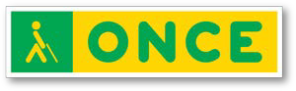

PDF

Francisco Javier Martínez Calvo

Taller Regional para la América Latina sobre la implementación del Tratado de Marrakech
Panamá, 22 de junio de 2016

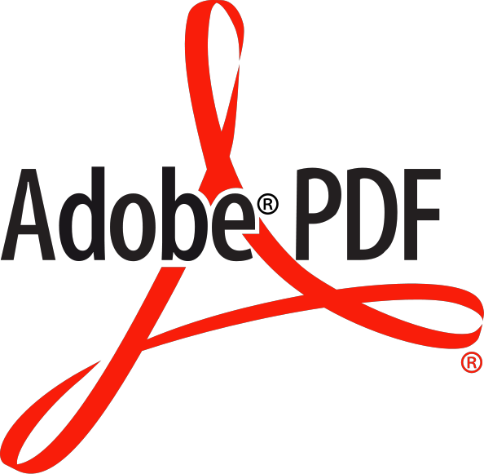

Portable Document Format

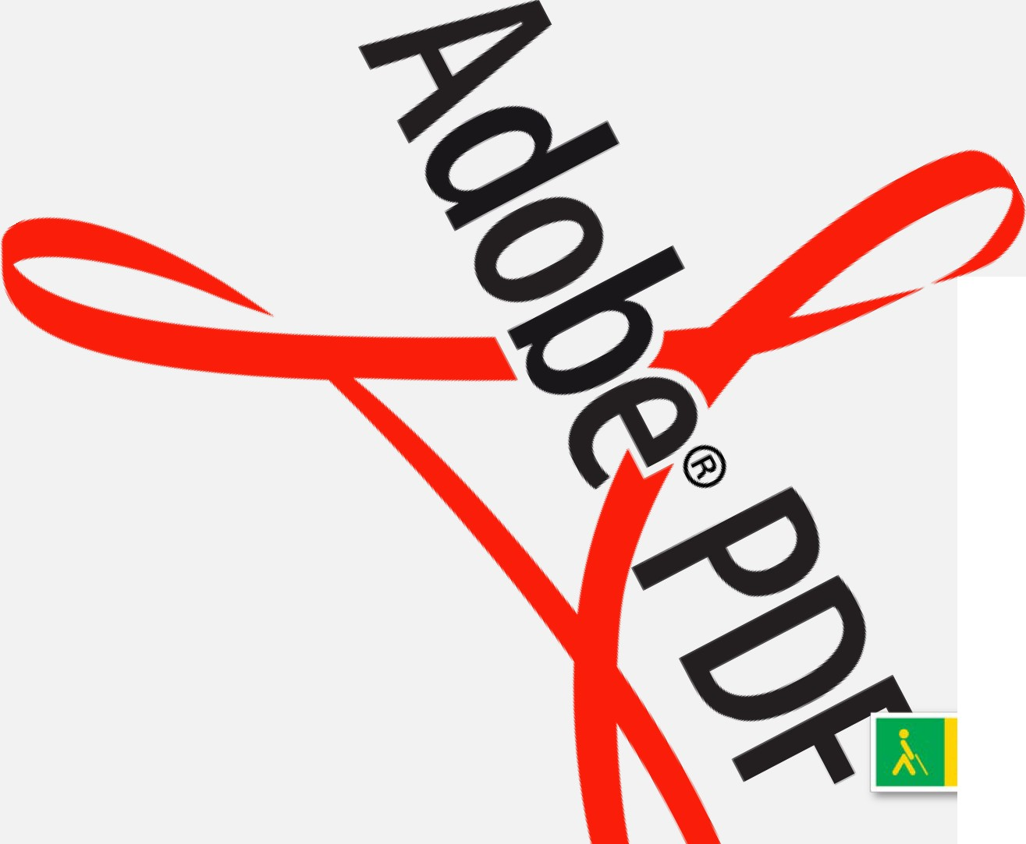1111 Victima de su propio exito...

•I
I

ONCE

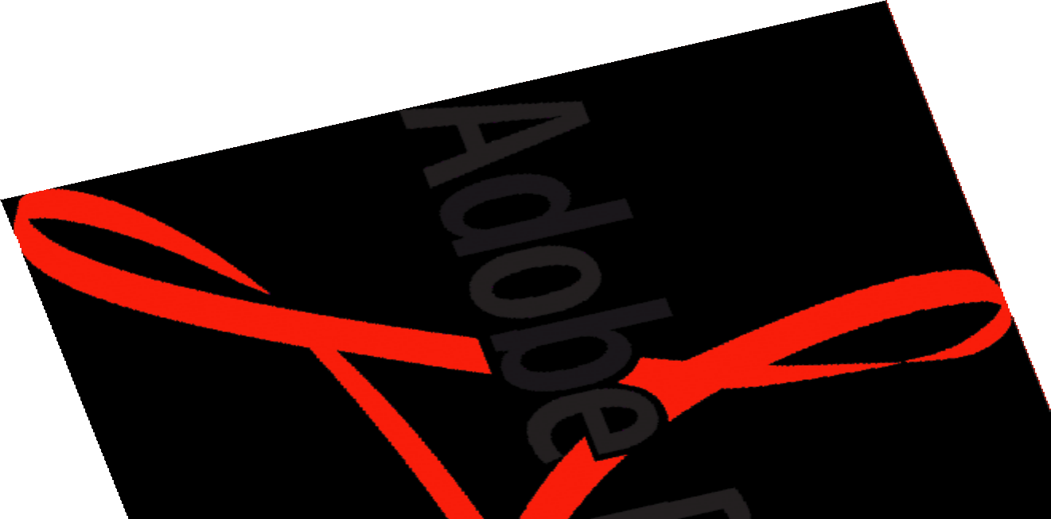´Víctima de su propio éxito…

Tamaño pequeño.

´Víctima de su propio éxito…

Tamaño pequeño.
Fácil de distribuir.

´Víctima de su propio éxito…

Tamaño pequeño.
Fácil de distribuir.
Difícil de modificar.



Tiene grandes detractores,
pero PDF no nació para ser accesible.
Sin embargo,
es el formato que más
esfuerzos ha hecho
para serlo…

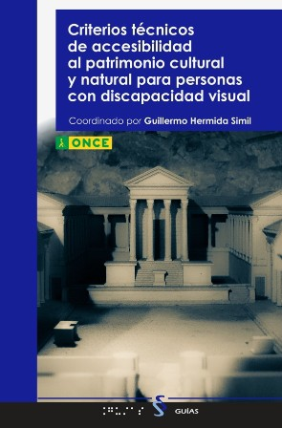

Publicamos libros
que solo están disponibles
en PDF…

Publicamos libros
que solo están disponibles
en PDF…

…accesible.



OCR
ONCE

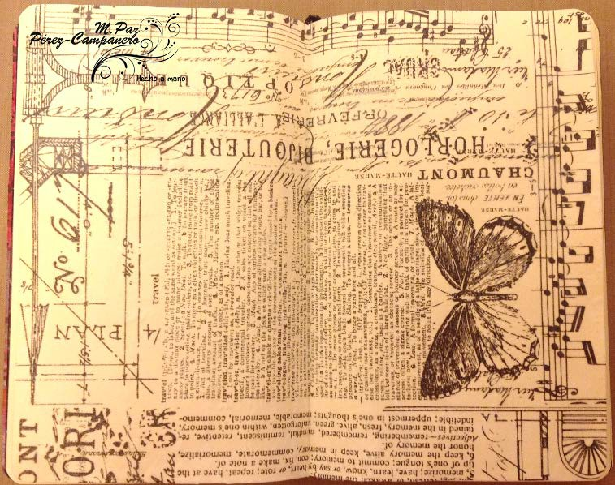

Elementos de accesibilidad:

Elementos de accesibilidad:
Índices y marcadores

Elementos de accesibilidad:
Índices y marcadores
Orden de lectura

Elementos de accesibilidad:
Índices y marcadores
Orden de lectura
Idioma

Elementos de accesibilidad:
Índices y marcadores
Orden de lectura
Idioma
Texto alternativo

Elementos de accesibilidad:
Índices y marcadores
Orden de lectura
Idioma
Texto alternativo
Definir qué es cada elemento

Elementos de accesibilidad:
Índices y marcadores
Orden de lectura
Idioma
Texto alternativo
Definir qué es cada elemento
Eliminar lo superfluo

Elementos de accesibilidad:
Índices y marcadores
Orden de lectura
Idioma
Texto alternativo
Definir qué es cada elemento
Eliminar lo superfluo
Enlazar notas al pie…

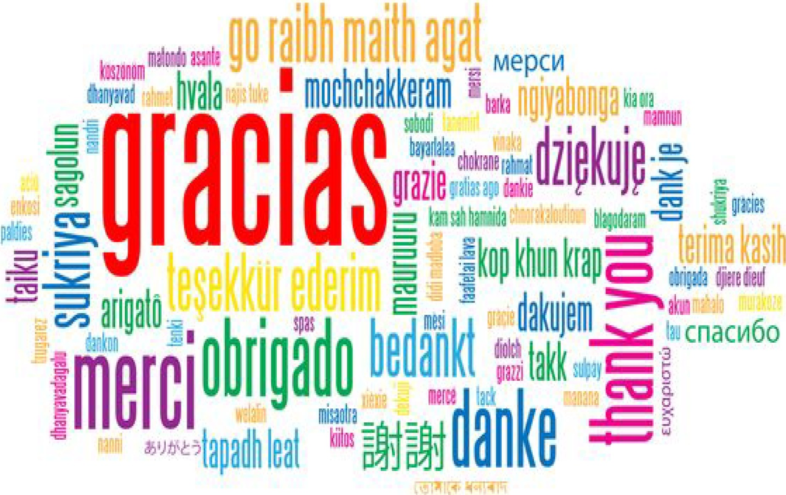

fmc@once.es
ONCE

